

PJ2100 - Caseoppgave vår 2015

**TILGJENGELIGHET**

|  |  |  |  |
| --- | --- | --- | --- |
| **X** | **Fri** |  | **Begrenset** |

|  |  |  |
| --- | --- | --- |
| **Emnekode og emnenavn:** | **PJ2100 Iterativt webprosjekt** | |
| **Tittel norsk:** | **PJ2100 - Casseoppgave vår 2015** | |
| **Eventuell oppdragsgiver:** | **Westerdals Oslo ACT** | |
| **Utleveringsdato:** | **09.03.2015** | |
| **Innleveringsdato:** | **12.03.2015** | |
| **Antall sider:** | **26** | |
| **Antall ord:** | **3476** | |
| **Sammendrag (maks 100 ord):  Dette er en prosjektrapport etter endt iterasjon 1 for eksamensprosjekt i PJ2100 hvor vi fikk i oppgave å lage et bookingsystem for grupperom for Westerdals Oslo ACT.** | | |
| **Gruppenummer: 36** |  | |
| **Studentnavn:** | **Studentnummer:** | **Signatur:** |
| **Bente Ottersen** | **702273** |  |
| **Marthe Nikoline Elsrud** | **702238** |  |
| **Olav Småriset** | **701920** |  |
| **Håvard Nordlie Mathisen** | **701915** |  |
| **Håvard Melvin Hjelvik** | **702214** |  |
| **Studentens signatur er også en bekreftelse av at hun/han har gjort seg kjent med, og fulgt, Westerdals Oslo ACTs retningslinjer for intellektuell redelighet (i henhold til studiekontrakt).** | | |

[Introduksjon](#h.iknrk4dn6y81)

[Bakgrunn](#h.9zxyooqsy1bb)

[Informasjon](#h.d5fbqxw0dqbw)

[1. Visjoneringsfasen](#h.upaq67yvrzpc)

[1.1 Visjonsdokument](#h.6jn8cf3ssqlm)

[1.1.1 Gruppens mål](#h.257b09w437l8)

[1.1.2 Gruppens visjon](#h.olphiy2enwkt)

[1.1.3 Ansvarsfordeling](#h.4h09b898vu7j)

[1.1.4 Risikoplan](#h.s1ll1c6zawma)

[1.1.5 Avgrensninger/Scope](#h.cmgh5vmwg2k9)

[2. Planleggingsfasen](#h.nigoz7jdvinz)

[2.1 Funksjonell spesifikasjon](#h.hq1l7gjjjs48)

[2.1.1 Konseptuelt design (use case)](#h.80mdnf89ldmv)

[Use cases](#h.cjtzl0eglvmt)

[Use case diagrammer](#h.e1ip08q0ngg2)

[2.1.2 Logisk design](#h.wgfrqd6uyamb)

[2.1.3 Fysisk design](#h.jbnc8vx6lse9)

[2.2 Prosjektplan](#h.afeb2tyubo2o)

[3. Utviklingsfasen](#h.d5qh9rn89mzx)

[3.1 Testcases, usability, oppsett osv.](#h.pht0xzrearp0)

[3.1.1 Retningslinjer vi har fulgt for usability](#h.8jpwbdjj4pnh)

[3.1.2 Use case for testing - Iterasjon 1](#h.3yxisquc0qnn)

[4. Stabiliseringsfasen](#h.ox3w0lrtycdt)

[4.1 Testresultat og feilliste](#h.h0pf8j3xvrv7)

[4.1.1 Iterasjon 1](#h.9shxvwjatve)

[Resultat av testing - Iterasjon 1](#h.7ja3ycni24xb)

[Status for prosjekt etter testing - Iterasjon 1](#h.3avfo8dnhkij)

[4.1.2 Iterasjon 2](#h.p4pqo4ja1hc)

[4.2 Dokumentasjon og refleksjonsnotat](#h.9fw24e2zg7tz)

[4.2.1 Iterasjon 1](#h.sgvejwlyvzlv)

[5. Utrullingsfasen](#h.f59knbd6gjcu)

[5.1 Support og operasjonelt materiell](#h.la2uoo8exsl4)

[5.2 Brukerundersøkelse](#h.vh7rv5goejr2)

[5.3 Utskrift Git](#h.juj77j7vl2m2)

[6. Referanser/litteraturliste](#h.7ppuefi4f973)

[7. Vedlegg](#h.ed766qhetzih)

# Introduksjon

## Bakgrunn

Bakgrunnen for prosjektet er en case oppgave gitt som eksamen i PJ2100 Iterativt webprosjekt ved Westerdals Oslo ACT våren 2015.

**Casetekst:**

*Westerdals – Oslo School of Arts, Communication and Technology (WOACT) skal flytte inn i nye lokaler i Christian Krohgs gate 32 (CK32). Dette skal være et spennende og nyskapende bygg med muligheter for samspill mellom teknologi, kommunikasjon og kunst. Avdeling for kommunikasjon, teknologi, kunstfag og ledelse skal være i bygget fra høsten 2016.*

*Det skal lages en løsning (prototype) for å booke grupperom i CK32. Rommene kan være for 2, 3 eller 4 studenter. Det skal også kunne bookes rom med og uten prosjektor. Løsningen (prototypen) skal kun ha enkel databasefunksjonalitet som realiseres. Det er tillatt med maksimalt fire PHP-funksjoner som jobber mot databasen. Ellers er det fritt for å legge til funksjonalitet på andre måter i løsningen.*

*Løsningen (systemet) skal være utformet slik at brukerne lett finner frem og opplever siden(e) som nyttige, interessante og spennende.*

## Informasjon

Løsningen finner du her: <http://pj2100.immortaltools.com/>

For tilgang til nettsiden logger du inn med:

brukernavn: test

passord: WOAPJ2100

# 

For å booke rom kan du velge mellom disse:

brukernavn: bruker1

passord: passord

brukernavn: bruker2

passord: 123456

brukernavn: admin

passord: adminPassord

# 

# 1. Visjoneringsfasen

## 1.1 Visjonsdokument

### 1.1.1 Gruppens mål

Gruppens mål er å lage en web-basert løsning som skal være knyttet opp mot Westerdals Oslo ACT sine websider hvor studenter, forelesere og andre som har tilgang til Westerdals kan booke grupperom på fakultetet. Vi vil også tilpasse dette for utenlandske studenter ved å ha en engelsk versjon av bookingen. Løsningen er tenkt å være en enkel og oversiktlig måte å ha kontroll over hvem som har booket rom. Hovedfokuset er brukervennlighet, at det skal være veldig enkelt for brukeren å booke rom og kansellere bookinger.

I første iterasjon vil målet være å fokusere på å få igang hovedfunksjoner slik at brukertesting skal være mulig å gjennomføre. Skisser av design og videre funksjoner vil også være klart for neste iterasjon.

### 1.1.2 Gruppens visjon

Vi ser for oss at løsningen skal kunne være noe studenter og andre som tilhører Westerdals skal kunne bruke når de er i farten. Som når de sitter på bussen på vei til fakultetet og trenger å booke et grupperom, kan de bare plukke opp mobilen eller nettbrettet. Skulle vi ha utviklet produktet videre, ville vi ha laget en app for mobil (og nettbrett), da dette er en veldig rask og enkel løsning for brukerene i motsetning til å gå inn på en nettside.

### 

### 

### 1.1.3 Ansvarsfordeling

Vi har fordelt arbeidsoppgavene etter personlige egenskaper og ønsker som gruppemedlemmene har. Vi prøvde å fordele arbeidsoppgavene jevnt utover slik at alle fikk like mye arbeid.

|  |  |  |
| --- | --- | --- |
| **Rolle** | **Mål** | **Ansvarlig** |
| Produkt ansvarlig | At kundene skal bli fornøyde med det endelige produktet. | Marthe Nikoline Elsrud |
| Prosess ansvarlig | Planlegge og levere oppgaven i tide innenfor budsjett | Olav Småriset |
| Utvikling | Utvikling i henhold til produktspesifikasjoner, faser og kundens behov. | Håvard Melvin Hjelvik |
| Testing | Å teste at alt fungerer som det skal. | Bente Ottersen |
| Brukeropplevelse | Løsningen skal være brukervennlig og effektiv. | Bente Ottersen |
| Utrulling | Versjonshåndtering, utrulling av produkt og pågående operasjoner. | Håvard Nordlie Mathisen |

# 

### 1.1.4 Risikoplan

Se risikoplan i vedlegg.

### 1.1.5 Avgrensninger/Scope

**Versjon 1.0**

Løsningen skal ha et fungerende booking-system som er forklart over under gruppens mål og visjon. Denne versjonen skal ha alle de viktigste funksjonene som hvilket rom man kan booke, når og om man skal kunne trenge en projektor.

**Iterasjon 1 (versjon 1.0) - Iterasjonen skal være ferdig og levert innen 13.03.2015**

I første iterasjon fokuserer vi på å få funksjonene i forhold til å søke opp og booke rom til å fungere og vi skal ha et enkelt design, på et slikt nivå at brukertesting skal kunne gjennomføres. Andre dokumenter som tilhører løsningen skal også være skrevet ferdig. Skisser og ideer av videre funksjoner for løsningen skal være klare for neste interasjon.

**Iterasjon 2 (versjon 2.0) - Iterasjon 2 skal være ferdig og levert innen 19.03.2015**

I andre iterasjon, skal funksjonene for å sjekke opp bookinger og mulighet til å kansellere dem legges til. Vi vil også gjøre løsningen tilpasset til mobil og nettbrett. Vi vil også ta utgangspunkt i testing og brukerundersøkelsen etter iterasjon 1, og gjøre evt endringer om noe er uklare for brukeren.

**Iterasjon 3 (versjon 3.0) -**

Om vi skulle ha videreutviklet løsningen, ville vi ha lagt til engelsk som et alternativt språk, da det er flere elever på master-utdannelsen som er fra utlandet. Vi ville også ha jobbet mot en mobil app. Vi ville også lagt inn innlogging gjennom Feide, slik at alle studenter enkelt og greit kan logge inn.

## 

## 

# 2. Planleggingsfasen

## 2.1 Funksjonell spesifikasjon

### 2.1.1 Konseptuelt design (use case)

**Brukerprofil:**

Studenter på Westerdals har store problemer med å finne seg frem til ledige grupperom, og bruker svært lang tid på å finne ut hvor man kan sitte når man gjør oppgaver. Vi ønsker å lage en tjeneste for å reservere grupperom tilgjengelig online; for studenter ved skolen.

**Brukere:**

1. administrator
2. skole
3. rom
4. student
5. Tid

**Funksjonalitet:**

1. Vis oversikt over tilgjengelige rom
2. Bestille rom
3. Avbestille rom / slette bestilling
4. Administrering av rom
5. Registrering av bruker
6. Rom opptatt i bestilt periode

#### Use cases

|  |  |
| --- | --- |
| **Use Case:** | **Vis oversikt over tilgjengelige rom** |
| Aktør: | Skole |
| Beskrivelse: | Ut i fra valgene bruker har gjort vises en oversikt over tilgjengelige rom som kan bestilles. |
| Forbetingelse: | Bruker har valgt antall studenter som ønsker leie rommet, om de trenger prosjektor, og dato. |
| Normal Utføring: | Oversikt over tilgjengelige rom vises. |
| Alternativ Utføring: | Hvis ingen rom er tilgjengelige eller bruker ikke har gjort minimum valg, vises ingen resultater. |
| Etterbetingelse: | Bruker ser oversikt over tilgjengelige rom. |

|  |  |
| --- | --- |
| **Use Case:** | **Bestille rom** |
| Aktør: | Student |
| Beskrivelse: | Bruker velger et tilgjengelig rom, skriver brukernavn og passord, og bestiller rommet. |
| Forbetingelse: | Oversikten over tilgjengelige rom viser minimum ett tilgjengelig rom som brukeren kan velge. |
| Normal Utføring: | Rommet brukeren har valgt blir bestilt og registreres som utleid. |
| Alternativ Utføring: | Hvis bruker skrev feil brukernavn / passord eller annet problem oppstod, vil bruker se en feilmelding. |
| Etterbetingelse: | Rommet er registrert på bruker som bestilt og opptatt i tidsperioden. |

|  |  |
| --- | --- |
| **Use Case:** | **Avbestill rom / slett bestilling** |
| Aktør: | Student / administrator |
| Beskrivelse: | Brukeren sletter bestilling av rom slik at den blir tilgjengelig for andre. |
| Forbetingelse: | Bruker har logget inn med brukernavn og passord på sin oversikt side, og ser sine bestillinger. |
| Normal Utføring: | Bestillingen av rommet blir slettet og rom blir igjen tilgjengelig |
| Alternativ Utføring: | Hvis bruker skrev feil brukernavn / passord eller annet problem oppstod, vil bruker se en feilmelding. |
| Etterbetingelse: | Bestilling slettet og rommet er registrert som ledig i tidsperioden. |

|  |  |
| --- | --- |
| **Use Case:** | **Administrering av rom** |
| Aktør: | Administrator |
| Beskrivelse: | Administrator endrer informasjon om rom. Rom kan legges til og slettes, romnummer, maks antall personer og om rommet har prosjektor kan endres. |
| Forbetingelse: | Administrator har logget inn på siden for administrering av rom, valgt et rom og trykket på rediger. |
| Normal Utføring: | Endring av rommet blir utført i databasen. |
| Alternativ Utføring: | Hvis bruker skrev feil brukernavn / passord eller annet problem oppstod, vil bruker se en feilmelding. |
| Etterbetingelse: | Informasjon om rommet har blitt endret i databasen |

|  |  |
| --- | --- |
| **Use Case:** | **Registrere bruker** |
| Aktør: | Administrator |
| Beskrivelse: | Administrator kan legge til brukere i systemet. Nettsiden kan eventuelt kobles til Westerdals, slik at studentenes brukernavn og passord kan benyttes. |
| Forbetingelse: | Administrator har logget inn og ser en oversikt over rom som kan redigeres. |
| Normal Utføring: | Rommet endres ut i fra administratorens valg. |
| Alternativ Utføring: | Hvis bruker skrev feil brukernavn / passord eller annet problem oppstod, vil bruker se en feilmelding. |
| Etterbetingelse: | Informasjon om rommet har blitt oppdatert i databasen. |

|  |  |
| --- | --- |
| **Use Case:** | **Rom opptatt i bestilt periode** |
| Aktør: | Tid / skole |
| Beskrivelse: | Rommet er opptatt i tidsperioden brukeren har valgt ved bestilling |
| Forbetingelse: | Rommet er booket i en/flere tidsperioder. |
| Normal Utføring: | Det er kun mulig å bestille et rom i tidsperioder det er ledig. |
| Alternativ Utføring: | Dersom rom ikke er bestilt i en tidsperiode er den tilgjengelig. |
| Etterbetingelse: | Kun en bruker har mulighet til å bestille et rom per tidsperiode. |

### 

#### Use case diagrammer

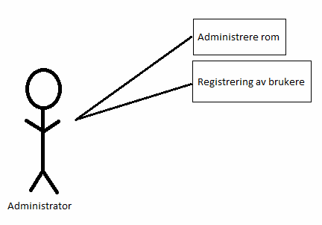

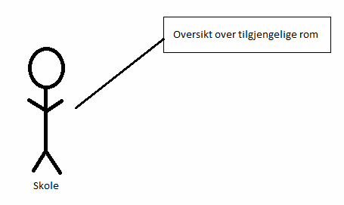

### 

### 

### Usecase_student.png

### 

### 

### Usecase_tid.png

### 

### 2.1.2 Logisk design

Vi vil gå for en veldig enkel og oversiktlig løsning, der brukeren kan søke på kravene sine for rommet: kapasitet, om det er projektor og hvilken dag man ønsker å booke et rom. Det vil da dukke opp en oversikt over ledige rom som brukeren kan velge mellom. Oversikten vil bestå av økter på en time hver, og brukeren kan da velge flere økter om han/hun ønsker det. Brukeren skal også kunne se hvilke rom som er registrert booket på seg, og ha muligheten til å avbestille disse.

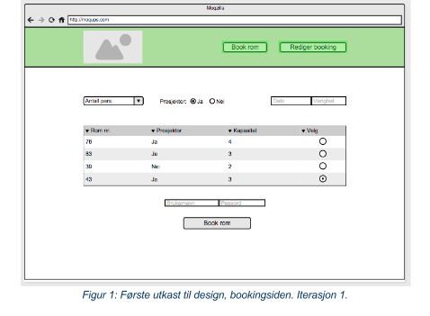

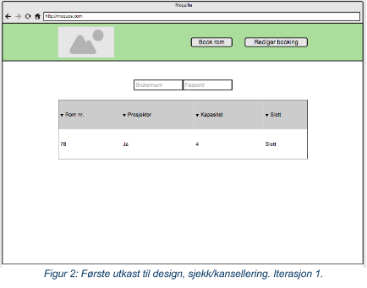

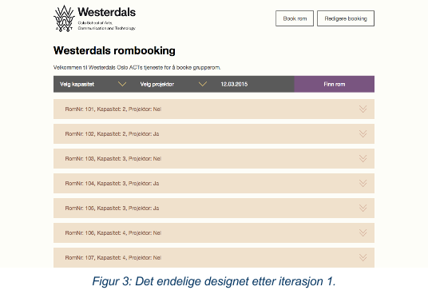

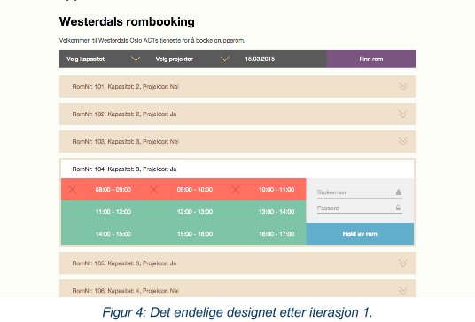

Vår web-applikasjon består i hovedsak av følgende elementer:

1. Forside m/ romvelger

2. Side for redigering av rom

3. Side for melding om bekreftelse

I samsvar med Westerdals nåværende side har vi gjort forsøk på å holde applikasjon så stilren som mulig. Dette fordi oppgaven beskriver bruk av Westerdals veletablerte profil, noe som tillater oss å lage et design som gir brukeren mulighet til å kjenne seg igjen i den.

Den gjennomgående, røde tråden i designet vårt er Westerdals logo øverst til venstre. Dette for å bekrefte overfor brukeren at dette er en side levert av Westerdals. Vi ønsket også å benytte oss av fontene som er brukt, men etter flere forsøk på å få tak i dem, måtte vi stille oss bak bruken av Helvetica.

Også for å stille oss i tråd med Westerdals side, har vi lagt spesielt trykk på at siden ikke skal ha redundans. Og minst mulig overflødig informasjon. For å oppnå best mulig, brukervennlig side, benytter vi oss av en spørreundersøkelse relatert til siden. Slik får vi mest mulig tilbakemelding fra nettopp målgruppen vår.

### 

### 

### 2.1.3 Fysisk design

For å løse oppgaven, benytter vi oss av PHP, HTML, CSS, JavaScript og MySQL.

**Teknologiske spesifikasjoner:**

* HTML-versjon: 5
* PHP-version: 5.6
* CSS-versjon: 3
* MySQL-versjon: 5.5.38
* Font Awesome[[1]](#footnote-0)

Det ble svært raskt klart at vi måtte benytte oss av de overnevnte språkene for å kunne lage en god løsning. For å lage mark-up og design på siden, har vi benyttet oss av HTML og CSS. HTML benyttes for å plassere og fremstille innhold, og CSS for å legge farger, design på fonter o.l. innhold på sidens visuelle innhold. JavaScript blir benyttet for å få interaksjon og effekter til å fungere mer problemfritt for brukeren. For å få siden til å interagere med serveren bruker vi nyeste versjon av PHP (5.6). Vi benytter oss av MySQL(-spørringer) for å lagre både innholdet brukeren legger inn, og hente data om rom som er opptatt. Alle teknologiske spesifikasjoner har gode dokumentasjoner på nett, og er godt brukte språk som mange mennesker har kjennskap til. Dette gjør det enkelt dersom vi står fast, men også er det lagt fokus på videreutvikling av andre. Helt til slutt benytter vi oss av tredjeparts bibliotek kalt Font Awesome for å få frem gode, skalerbare ikoner til løsningen.

Brukeren skal kunne endre sine romvalg, uten at programmerer må benyttes for å skrive inn innhold.

I den første iterasjonen er det lagt fokus på å programmere en visuell, praktisk løsning, slik at vi videre kan jobbe på serverfunksjoner i andre iterasjon.

**Programvare & Utvikling:**

* XAMPP
* MAMP
* Sublime Text 2
* Brackets
* PHPMyAdmin
* FileZilla
* Photoshop/Illustrator
* Moqups
* LucidChart
* Chrome, Firefox, Safari, Opera og Internet Explorer

XAMPP/MAMP: Under utviklingsprosessen av løsningen benyttet vi oss av XAMPP (Windows) og MAMP (Mac) for å teste serverkode, og hoste databaseløsning.

Sublime Text 2 / Brackets: Er begge programmer som er brukt for å programmere løsningen

PHPMyAdmin: Systemet er benyttet for å håndtere og skrive database(-spørringer)

FileZilla: Programmet er brukt for å opprettholde, vedlikeholde og flytte filer inn på serveren.

Photoshop/Illustrator: Programmene er brukt for bildemanipulasjon og for kreasjoner av ikoner og logoer.

Moqups: Nettsiden tilbyr visulisering av nettsider gjennom tegnede bokser.

LucidChart: Nettsiden tilbyr designing og strukturering av EAR-diagrammer for databaser.

Chrome, Firefox, Safari, Opera og Internet Explorer: Nettleserne er brukt for å designe nettsiden, og optimalisere produktet på best mulig måte, for de fem mest brukte nettleserne.

## 2.2 Prosjektplan

Se vedlegg prosjektplan.xlsx.

# 3. Utviklingsfasen

## 3.1 Usability

### 

### 3.1.1 Retningslinjer vi har fulgt for usability

1. **Funksjonelt riktig**

Løsningen skal kunne fungere hvor alt av innlogginger, bookinger og avbestillinger skal kunne gjøres. I øyeblikket (iterasjon 1) kan man logge inn som bruker samt booke rom.

Avbestillinger er for øyeblikket ikke mulig å gjøre, men denne funksjonen er noe som blir fokusert på i løpet av interasjon 2. Her skal brukeren kunne avbestille rom han eller hun har booket i forkant, men ikke skulle trenge å holde av alikevel.

1. **Effektivt**

Løsningen vår er laget for at den skal være enkel og rask å bruke for brukeren. Han eller hun skal kunne booke rom med kun noen få tastetrykk. Her har vi lagt til en kalender hvor man lett kan trykke på datoen man ønsker å booke rom, istedenfor å bruke tid på å skrive inn datoen. Det skal også bli lett å redigere bookinger hvor man for eksempel kan slette bookinger man har gjort, men dette kommer i neste iterasjon.

1. **Lett å lære**

Vi ønsket ikke at man skulle måtte tenke mye og lenge når man brukte løsningen for første gang. Vi ønsket at den skulle være enkel for enhver å forstå og at det ikke skulle være noe ekstremt design som gjorde det vanskelig å forstå hvordan man skulle gå frem.

1. **Lett å huske**

Løsningen er designet på en dynamisk måte som er enkel å ha med å gjøre. Brukeren skal enkelt huske hvordan han eller hun trykker seg gjennom løsningen.

Ved å bruke fargekoder fra den opprinnelige websiden til Westerdals har vi brukt gjenkjenningsfargene fra de forskjellige fakultetene for at brukeren skal kunne kjenne seg igjen, uansett hvilket fakultet brukeren kommer fra.

1. **Forebygge muligheten for brukerfeil**

Oppsettet av løsningen er laget slik at brukerfeil skal være minimalt. Vi har gjort dette ved å gjøre siden enkel og unngå muligheten ved å kunne gjøre feil.

1. **Visuelt tilfredsstillende**

Vi ønsket å holde oss til Westerdals sine egne websider for å holde designet konsistent og følge Westerdals gjennomgående design. Vi valgte å bruke Westerdals sine fargekoder, som ble lagt ut tilgjengelig på ITL i løpet av den første iterasjonen. Vi har brukt gjenkjenningsfargene for alle de forskjellige fakultetene slik at man skal lett kjenne seg igjen uansett hvilket fakultet man kommer fra. Dette ble gjort ganske diskret, for at det ikke skulle bli for mye fargekræsj og rot. Selv om vi ønsket at løsningen skulle være enkel og lett å lære ville vi ikke at den skulle bli kjedelig å se på.

I iterasjon 1 er ikke designet helt komplett, for eksempel overskrifter og diverse knapper er ikke helt i mål, men dette er noe som vi skal fokusere på og jobbe videre med i iterasjon 2.

### 3.1.2 Use case for testing - Iterasjon 1

Gruppen lastet opp fungerende versjon på en nettside for enkel testing. Nettsiden ble beskyttet med brukernavn og passord. Link, brukernavn og passord ble sendt til venner på facebook. De fikk link til spørreundersøkelse. Vi spurte dem om å bestille et rom ut i fra kriterier om hvor mange personer, om de trenger prosjektor, dag og klokkeslett. Deretter fikk vi besvarelser på brukerundersøkelsen.

## 

## 

# 4. Stabiliseringsfasen

## 4.1 Testresultat og feilliste

Se 3.1.2 for use case testing.

### 

### 4.1.1 Testcase

#### Iterasjon 1

|  |  |  |  |
| --- | --- | --- | --- |
| **Testcase** | **Testresultat** | **Problem** | **Løsning** |
| Funksjoner: |  |  |  |
| *- Søke opp rom* | Fungerer som tenkt. | Ingen |  |
| *- Booke rom/login* | Fungerer som tenkt. | Ingen |  |
| *- Søke opp bookinger/login* | Fungerer som tenkt. | Ingen |  |
| *- Kansellere booking* | Fungerer ikke i øyeblikket. | Om man trykker redigere booking skjer det ingenting. | Dette har ikke blitt fokusert på i denne iterasjonen og er noe vi skal gjøre ferdig til iterasjon 2. |
| Nettleserkompatibilitet: |  |  |  |
| *- Chrome* | Fungerer som tenkt. | Ingen. |  |
| *- Firefox* |  | Submit knappen vises ikke når man skal booke rom.  Piler ned i drop down menyen vises, men er helt ytterst i siden så er ikke så stort problem. | Bytte display block til inline. |
| *- Internet Explorer* | De viktige funksjonene fungerer, men problemer med det visuelle. | Transitions fungerer ikke.  Westerdals logoen vises ikke som den skal.  Det vises piler i drop-down menyene som ikke skal være der.  Placeholdere for brukernavn og passord vises ikke. | Dette skal vi se på i iterasjon 2. |
| Brukervennlighet: |  |  |  |
| Lenker: |  |  | Dette skal legges til i iterasjon 2. |
| *- Westerdals.no* |  |  |  |
| *- Kontaktinfo* |  |  |  |
| *- Sende mail til admin* |  |  |  |

### 4.1.2 Kort brukertesting

#### Resultat av testing - Iterasjon 1

Under testing av iterasjon 1 fikk vi svært god tilbakemelding på designet. Brukerne synes nettsiden var oversiktlig og enkelt å forstå hvordan man bestiller rom. Testerne hadde følgende ideer til forbedring av nettsiden.

1. Oversikt over antall ledige rom på dato
2. Oversikt over antall ledige timer per rom på en dato
3. Legge til ikoner
4. Fargekode med beskrivelse (grønn: ledig, rød: opptatt)
5. Mini-kalender ved klikk på dato feltet
6. Bruker får feilmelding ved trykk på book rom / rediger booking
7. Mulighet for å se en oversikt over og slette bookede rom

#### Status for prosjekt etter testing - Iterasjon 1

Noen ikoner og mini-kalender legger vi til før utrulling av iterasjon 1. Vi bruker jquery for mini-kalender og font-awesome og css til ikoner. Fargekode med beskrivelse av fargene kan legges inn med html og css. For oversikt over antall ledige rom og timer må php koden utvides. Dette kan gjøres i iterasjon 2 eller 3.

### 

## 

## 4.2 Dokumentasjon og refleksjonsnotat

### 4.2.1 Iterasjon 1

Så langt er gruppa godt fornøyd med både arbeidsfordeling, arbeidsinnsats og arbeidsmiljø. I andre iterasjon av løsningen vil det være viktig at vi dytter hodene sammen for å få til best mulig resultat. Gruppen er svært fornøyd med å ha oppnådd nesten alle målene for første iterasjon.

Under hele prosessen av første iterasjon, har gruppen fått til en god dokumentering av arbeidet. Fra første dag har dokumentering av arbeid gjennom møtereferater og lignende vært svært godt gjennomført. Så langt er gruppen godt fornøyd med arbeidet, og det er ikke gjort forsøk på å legge inn flere funksjoner enn vi har hatt tid til. Hoveddelen av designet er ferdig, det gjenstår kun små justeringer av fargebehandling for å oppnå ønskelig resultat. Kjernen til server-side er stort sett ferdig, men det som gjenstår er redigering av tidligere book’et rom.

Noe av det mest essensielle for gruppen har vært god planlegging gjennom prosjektplanen. Gruppen har fra dag én visst hvor lite tid det vil være tilgjengelig for å få ferdigstilt produktet, og at det måtte dokumenteres mye for å ikke miste fokus på hva som skulle gjøres.

Helt til slutt er gruppen veldig fornøyd med hvordan tilstandene har vært. Det har vært svært veldig god komunikasjon mellom gruppen, selv om alle ikke har vært til stedet gjennom hele uken. Gruppen stiller med godt mot, og ‘fit for fight’ for neste iterasjon.

## 

## 

## 

# 5. Utrullingsfasen

## 5.1 Support og operasjonelt materiell

Vedlegg og rapport vil bli oppdatert fortløpende.

## 5.2 Brukerundersøkelse

(Denne blir tilgjengelig i iterasjon 2.)

## 5.3 Utskrift Git

Se vedlegg.

## 

# 6. Referanser/litteraturliste

Hentet grafikk fra fontawesome.com

Hentet maler fra de forskjellige artifaktene i MSF som ligger tilgjengelig på ITL under emnesiden til PJ2100

Hentet profilmal for Westerdals Oslo ACT som ligger tilgjengelig på ITL under emnesiden til PJ2100

## 

## 

# 7. Vedlegg

1. Arbeidskontrakt

2. Risikoplan

3. Prosjektplan

4. Manual

5. Brukerundersøkelse - iterasjon 2

6. Utskrift Git

7. Grupperefleksjonsnotat - iterasjon 2

8. Møtereferat -

9. m.m.

1. "Font Awesome, the iconic font and CSS toolkit." 2013. 12 Mar. 2015 <<http://fortawesome.github.io/Font-Awesome/>> [↑](#footnote-ref-0)